SIMULADO DE PORTUGUÊS
Escola:
Professor (a): | Data:____/_____/______
Estudante: | Turma:
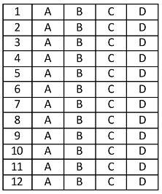

D5 Questão 01 ––––––––––––––––––––––––––◊
Leia o texto e, a seguir, responda.
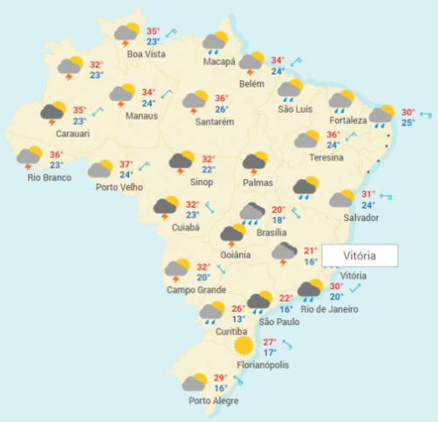
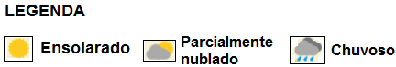
Disponível em: <https://www.tempo.com/revista/previsao-do-tempo-para-o-feriado-de-15-de-novembro.html>. Acesso em: 02 mar. 2018.
.
De acordo com o mapa, a cidade que está totalmente ensolarada é
(A) Salvador.
(B) Manaus.
(C) Porto Velho.
(D) Florianópolis.

D5 Questão 02 –––––––––––––––––––––––––––◊
Leia o texto e, a seguir, responda.
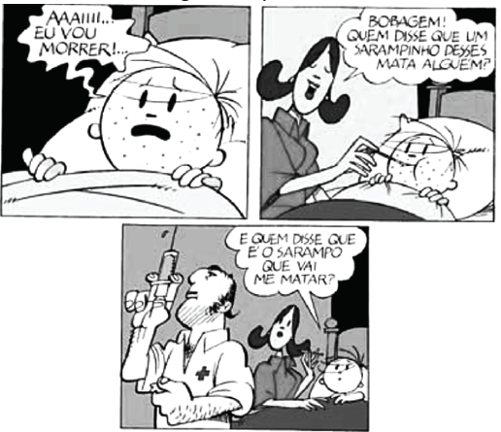
Disponível em: < l1nq.com/Q55eu>. Acesso em: 01 mar. 2018.

Ao observar o texto e a imagem, o que irá matar o menino no último quadrinho é
(A) a mãe.
(B) a injeção.
(C) o sarampo.
(D) o enfermeiro.

D5 Questão 03 –––––––––––––––––––––––––––◊
Leia o texto e, a seguir, responda.
Principais formas de acesso aos livros (%)
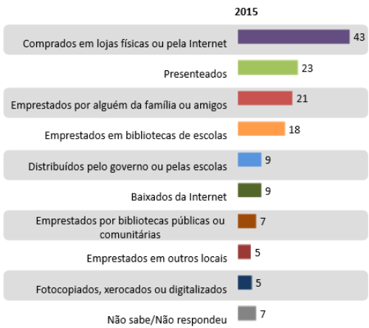
Disponível em: < l1nq.com/WiFHN>. Acesso em: 01 mar. 2018.

A mãe não queria que o menino se sujasse porque
(A) a mãe.
(B) a injeção.
(C) o sarampo.
(D) o enfermeiro.
Leia o texto e, a seguir, responda as questões 4 e 5.

Cuidado

Depois da chuva, o menino vestiu uma roupa azul muito bonita e saiu todo alegre para brincar.
A mãe avisou:
− Cuidado! Não vá se sujar porque a roupa é nova.
Pouco depois o menino voltou com a roupa suja de lama. A mãe, zangada, falou:
− Mas você não sabia que a roupa estava limpinha? Que roupa custa dinheiro? Será que você não sabe que menino educado não fica deste jeito?
− Tudo isso eu sei. O que eu não sabia é que o carro ia passar bem na poça de lama perto de mim.
Disponível em: <http://blogdapressora.blogspot.com.br/2012/12/
simulado-de-portugues-5-ano-prova-brasil.html>. Acesso em: 28 fev. 2018.

D11 Questão 04 ––––––––––––––––––––––––––◊
A mãe não queria que o menino se sujasse porque
(A) a roupa era nova.
(B) o menino era educado.
(C) a roupa era azul e bonita.
(D) o menino estava alegre.

D4 Questão 05 ––––––––––––––––––––––––––◊
Como o garoto se sujou?
(A) Ele caiu no chão.
(B) O carro jogou lama nele.
(C) Ele caiu na poça de lama.
(D) O carro esbarrou na roupa dele.

Leia o texto e, a seguir, responda as questões 06, 07 e 08.
O mistério dos brinquedos desaparecidos
Meninos e meninas que começam a sair da infância contam que ainda gostam de brincar – mas em segredo

Responda rápido: boneca ou show da Avril Lavigne? Carrinho ou videogame? Bola ou bate-papo na internet?
[...]
“Ou” é uma palavra que quer dizer “alternância, exclusão, dúvida e incerteza”. É a palavra que bem define uma fase vivida por meninos e meninas com nove, dez e onze anos de idade, quando a boneca, a bola e o carrinho já nem sempre estão nas listas de “melhores amigos”, mas ainda não foram parar no fundo do armário ou no quartinho da bagunça.
É quando a palavra “criança” já começa a ficar pequena para alguém que esticou, mudou de preferências e começa a virar pré-adolescente, um ensaio para a adolescência. É ser “meio-termo, nem criança nem adolescente”, define Sophia, 10.
E aí os objetos da infância – os brinquedos – até viram um segredo guardado a sete chaves. Assim acontece com Dora, de 9 anos, dona da boneca Lili, um presente da avó da menina, num tempo em que ela só gostava de bonequinhas.
De vez em quando, lá está ela brincando com a Lili, seu brinquedo de estimação. Mas Dora conta isso meio baixinho: “Acho que não tenho mais idade para brincar de boneca, eu fico com vergonha”. Para as amigas, ela explica que Lili é só “enfeite” do quarto.
[...]
Avril Lavigne: cantora canadense.
Disponível em: < acesse.one/gRZ66. Acesso em: 28 fev. 2018.

D4 Questão 06 ––––––––––––––––––––––––––◊
O fato de meninos e meninas gostarem de brincar em segredo indica
(A) a preocupação de estragar o brinquedo.
(B) a má vontade de emprestar o brinquedo.
(C) o medo de serem criticados pelos amigos.
(D) o prazer de ficar brincando sozinho.

D3 Questão 07 ––––––––––––––––––––––––––◊
No trecho “É quando a palavra ‘criança’ já começa a ficar pequena para alguém que esticou...”, a palavra “esticou” significa
(A) modificou.
(B) faleceu.
(C) cresceu.
(D) alisou.

D11 Questão 08 ––––––––––––––––––––––––––◊
De acordo com o texto, Dora fica com vergonha de brincar de boneca porque
(A) acha que não tem mais idade para isso.
(B) ela não é mais sua “melhor amiga”.
(C) ela está guardada a sete chaves.
(D) prefere bate-papo na internet.

Leia o texto e, a seguir, responda as questões 09 e 10.

Arroz com pequi
Ingredientes
• 1/4 de xícara de chá de óleo ou banha de porco
• 1/2 litro de pequi lavado
• 2 dentes de alho espremidos
• 1 cebola grande picada
• 2 xícaras de chá de arroz
• 4 xícaras de chá de água quente
• Sal a gosto
• Pimenta de cheiro ou malagueta a gosto
• Salsinha, cebolinha picada a gosto
Modo de Preparo
1. Coloque o pequi no óleo ou gordura fria (não é preciso cortar o fruto, mas cuidado com o caroço, se usá-lo inteiro, dentro dele tem espinhos e você pode ferir a boca).
2. Acrescente o alho e a cebola e deixe refogar em fogo brando, mexendo sempre com uma colher de pau para não grudar na panela, e respingue um pouco de água quando for necessário.
3. Quando o pequi já estiver macio e a água secado, acrescente o arroz e deixe fritar um pouco.
4. Junte a água e o sal.
5. Quando o arroz estiver quase pronto, coloque a pimenta de cheiro ou malagueta a gosto.
6. Na hora de servir, polvilhe o arroz com salsa e cebolinha e um pouco de pimenta.
Disponível em: <http://www.tudogostoso.com.br/receita/2763-arroz-com-pequi.html>. Acesso em: 08 mar. 2018.

D11 Questão 09 –––––––––––––––––––––––––◊
De acordo com o modo de preparo desta receita, é preciso ter cuidado com o caroço do pequi porque ele
(A) pode grudar na panela.
(B) inteiro é muito grande.
(C) tem espinhos que ferem a boca.
(D) deve ser colocado em óleo frio.

D3 Questão 10 –––––––––––––––––––––––––––◊
No trecho “Acrescente o alho e a cebola e deixe refogar em fogo brando...”, a palavra “brando” significa
(A) alto.
(B) forte.
(C) baixo.
(D) calmo.

Gabarito:
(01): D (02): B (03): D
(04): A (05): B (06): C
(07): C (08): A (09): C
(10): C

